西屋电气公司隆重举行年度表彰大会
2011年3月5日，西屋电气公司隆重举行年度总结表彰及新年誓师大会，公司“研发中心、品牌营运中心和客服中心”三大本部及下属各部门、各分公司负责人及部分客户代表齐聚一堂，总结过去一年的工作情况、表彰年度各类优秀代表、共谋新宏图。
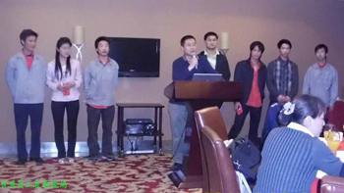

过去的一年里，在全体员工的共同努力下，西屋电气公司取得了优异的成绩。公司总经理发表了热情洋溢、高效务实的演讲，全面、客观地回顾和总结了过去一年公司在运营发展中的基本情况，他首先代表公司对广大客户长期以来对西屋电气公司的支持和信赖表示感谢！同时，感谢所有员工尤其是基层一线员工为西屋电气公司发展做出的积极贡献！对取得优异成绩的员工表示祝贺。
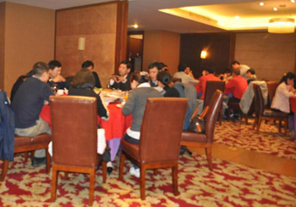
为不断满足用户的实际需求，适应变压器、稳压器、调压器等电源设备的市场发展趋势， 西屋电气公司秉承“安全协力”的核心价值理念，将继续完善和改进管理水平、加大在产品研发的投入力度，永葆产品技术处于行业领先水平。为全球广大客户提供更有价值的产品及服务。

成绩属于过去，站在新的起点，展望未来的宏伟蓝图，西屋电气公司将继续与世界同步，与时代同行、开拓创新、锐意进取，把握国家重要战略机遇，保持公司的稳健、快速发展，解决客户的核心关键问题，提高员工的幸福指数，承担更多的社会责任！

我们相信：西屋电气必将掀开崭新的一页，创造更加辉煌的佳绩！
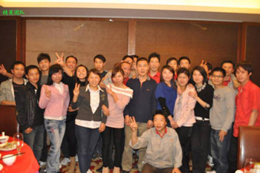

西屋电气公司总经办
2011-3

